Диагностика регуляторных способностей предполагает выявление уровня развития эмоционального и произвольного компонентов, а также способности детей различать ситуации, в которых необходимо действовать в соответствии с правилом.
Для выявления способности детей различать нормативные ситуации и правила поведения в них предлагаются специальные задания (методика 1). На двух картинках изображена одна и та же ситуация: но на одной все дети ведут себя в соответствии с правилом, а на другой кто-нибудь нарушает его. Дошкольникам предлагается отметить картинку, на которой все дети ведут себя правильно.
Определить уровень развития эмоционального компонента регуляторных способностей позволяют задания на выявление эмоционального отношения ребенка к ситуациям, связанным с пребыванием в детском саду (методика 2). Ребенку предлагается определить эмоциональное состояние изображенного на картинке героя, выбрав для него картинку с соответствующим выражением лица.
Кроме того, для диагностики эмоционального компонента используется анкета, содержащая вопросы об эмоциональном состоянии ребенка в различные моменты пребывания в детском саду.
Для диагностики уровня развития произвольного компонента регуляторных способностей в пособии представлена методика на определение способности детей действовать в соответствии с правилом (методика 3). Ребенку предлагается воспроизвести графический образец машины, а затем закрасить его в соответствии с правилом (в шахматном порядке).
В анкете для воспитателя содержатся вопросы, касающиеся произвольного поведения детей в различных ситуациях, связанных с пребыванием в детском саду, их способностью принимать такие ситуации, следовать предписанному правилу.
Дети старшей группы в начале обучения распознают не все ситуации, однако, часть из них уже выделяют и рассматривают как требующие определенного поведения.
В подготовительной группе даже в начале года дети могут различать ситуации, требующие поведения в них в соответствии с определенным правилом.
Методика № 1.
Цель: выявление уровня развития регуляторных способностей (способности детей распознавать различные ситуации, связанные с пребыванием в детском саду, и определять правила поведения в них).
Стимульный материал: Демонстрационный материал (рис. 41, 42) и индивидуальные пары картинок с изображением ситуаций, связанных с пребыванием детей в детском саду (по количеству детей). На одной картинке изображена ситуация, в которой все дети ведут себя в соответствии с правилом, на другой - кто-нибудь нарушает его (рис. 41, 42). Карандаши. Приложение №1.
Инструкция к проведению
Психолог. Посмотрите внимательно на картинки. Отметьте ту, на которой все дети ведут себя правильно. Аналогичное задание дети выполняют со следующей парой картинок.
Оценка
3 балла — ребенок правильно отметил обе картинки.
2 балла — ребенок правильно отметил одну картинку.
1 балл — ребенок неправильно отметил обе картинки.

Методика 2
Цель: выявление уровня развития регуляторных способностей (эмоционального компонента).
Стимульный материал: Демонстрационный материал (рис. 43-48) и картинки (для каждого ребенка) с изображением ситуаций, связанных с пребыванием детей в детском саду. Рядом с каждой из них расположены три картинки, изображающие радостное, спокойное и недовольное выражения лица (рис. 43-48). Карандаши. Приложение №2
Инструкция к проведению
Психолог предлагает детям рассмотреть картинки и выполнить следующие задания:
Задание 1. Рассмотрите внимательно картинку (рис. 43). На ней нарисован ребенок, который идет с мамой в детский сад. Подумайте, какое выражение лица из тех, что нарисованы рядом, может быть у ребенка. Отметьте крестиком соответствующую картинку.
Задание 2. На этой картинке нарисован ребенок, который пришел в детский сад (рис. 44). Он переоделся и хочет войти в группу. Какое выражение лица может быть у ребенка? Отметьте крестиком соответствующую картинку
Задание 3. На этой картине дети обедают (рис. 45). Какое выражение лица может быть у ребенка, сидящего спиной? Отметьте крестиком соответствующую картинку.
Задание 4. На этой картинке дети занимаются (рис. 46). Какое выражение лица может быть у ребенка? Отметьте крестиком соответствующую картинку.
Задание 5. На этой картинке дети находятся в спальне (рис. 47). Какое выражение лица может быть у ребенка? Отметьте крестиком соответствующую картинку.
Задание 6. За ребенком пришла мама (рис. 48). Какое выражение лица может быть у ребенка? Поставьте крестик под соответствующей картинкой.
Оценка
3 балла — большинство (5-6) выбранных ребенком изображений соответствуют радостному или спокойному эмоциональному состоянию.
2 балла — ребенок выбрал 3-4 картинки со спокойным или радостным выражением лица и 2-3 — с недовольным.
1 балл — большинство (5-6) выбранных ребенком изображений соответствует отрицательному эмоциональному состоянию.
Методика 3
Цель: выявление уровня развития регуляторных способностей (произвольного компонента).
Стимульный материал :Лист бумаги в клетку (для каждого ребенка), разделенный вертикальной линией на две части. В левой части листа схематически изображена машина, в правой — проведена короткая вертикальная линия, обозначающая начало рисунка, который должен сделать ребенок. Над машиной в левой части картинки показан способ, по которому ее следует закрасить (рис. 49). Карандаши. Приложение №3.
Инструкция к проведению
Психолог. Перед вами лист бумаги, в левой части которого нарисована машина. Нарисуйте такую же машину в правой части листа. Выполнять задание начинайте от той полоски, которая уже нарисована.
Когда дети закончат работу, педагог снова привлекает их внимание и говорит: «А теперь раскрасьте машину в левой части листа так, как показано на образце (в верхней части листа). Закрасьте все части машины, включая колеса».
Оценка
3 балла — ребенок правильно воспроизвел образец и раскрасил машину в соответствии с образцом.
2 балла — ребенок воспроизвел образец с некоторыми неточностями: начал рисовать не от заданной линии, не выдержал размер отдельных частей машины (капота, кабины, кузова, колес). При закрашивании образца не смог до конца выдержать шахматный порядок.
1 балл — ребенок создал изображение, значительно отличающееся от образца и не похожее на машину. Образец раскрасил без учета принципа шахматного порядка.
Обработка результатов:
Общая сумма баллов подсчитывается для каждого ребенка и проставляется в соответствующие графы таблицы. Подсчитывается количество детей и показатель в %, имеющих тот или иной уровень. На основании суммы баллов определяется уровень формирования показателей интегративного качества. «Способный управлять своим поведением (произвольность)». Данные заносят по группе детей в сводную таблицу № 4.
Интерпретация показателей:
9-7 баллов высокий уровень развития - получают дети, которые хорошо распознают различные ситуации, вычленяют правило поведения в них, представляют, какое поведение связано с соблюдением правила, а какое - с его нарушением, положительно относящиеся к пребыванию в детском саду, спокойно принимающие любые происходящие в жизни группы изменения, позитивно реагирующие на режимные требования, Они могут вычленять правило и действовать в соответствии с ним в ситуациях, когда требуется выполнить сложное познавательное задание; способны анализировать образец, длительно концентрируя внимание на его особенностях.
6-4 баллов средний уровень развития- получают дети, которые распознают не все ситуации, предполагающие действие по определенным правилам. Они могут не замечать нарушение правила или не знать самого правила поведения в отдельных ситуациях, которые могут испытывать напряжение в некоторых ситуациях, связанных с пребыванием в детском саду, что затрудняет эмоциональное принятие ими этих ситуаций и мешает выполнению необходимых действий, у которых начинает формироваться произвольный компонент в познавательной деятельности, однако они затрудняются самостоятельно выполнять необходимые действия. У них затруднено произвольное внимание при рассматривании образца и его воспроизведении, недостаточен контроль за точностью выполняемых действий. Правило раскрашивания машины они вычленяют либо частично (закрашивают некоторые не соприкасающиеся друг с другом клетки), либо полностью (закрашивают клетки, соприкасающиеся уголками), но не могут выдержать его до конца (закрашивают не всю машину).
3 балла и ниже низкий уровень развития- получают дети, которые, как правило, не распознают ситуации, в которых следует действовать по определенным правилам, не вычленяют самого правила, эмоционально не принимают многие ситуации пребывания в детском саду, могут находиться в подавленном состоянии или проявлять агрессивные действия, не владеющие произвольной регуляцией сложной познавательной деятельности. Они не могут проследить взглядом за контуром машины и вычленить в ней части, соотнести свои действия с движениями глаза. Правило закрашивания образца они, как правило, не вычленяют: машину закрашивают либо целиком, либо вообще не закрашивают.

Приложение №1. Демонстрационный материал и индивидуальные карточки к методике №1.
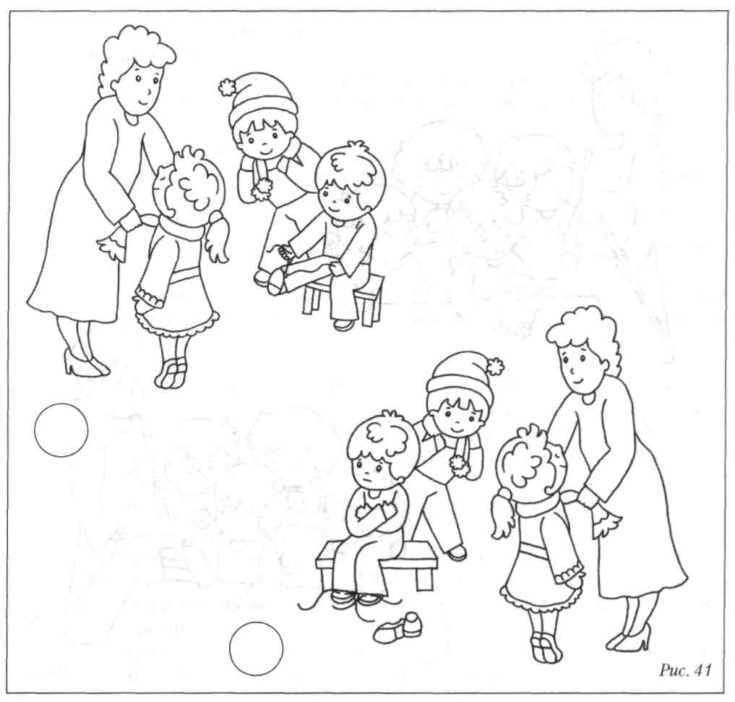
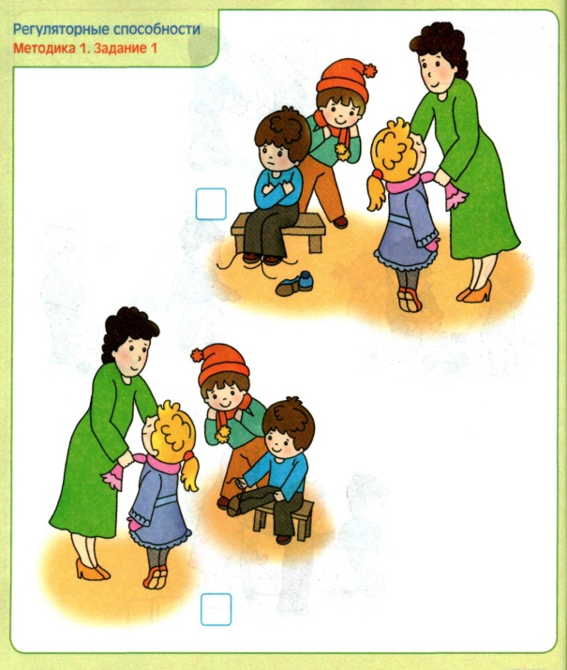

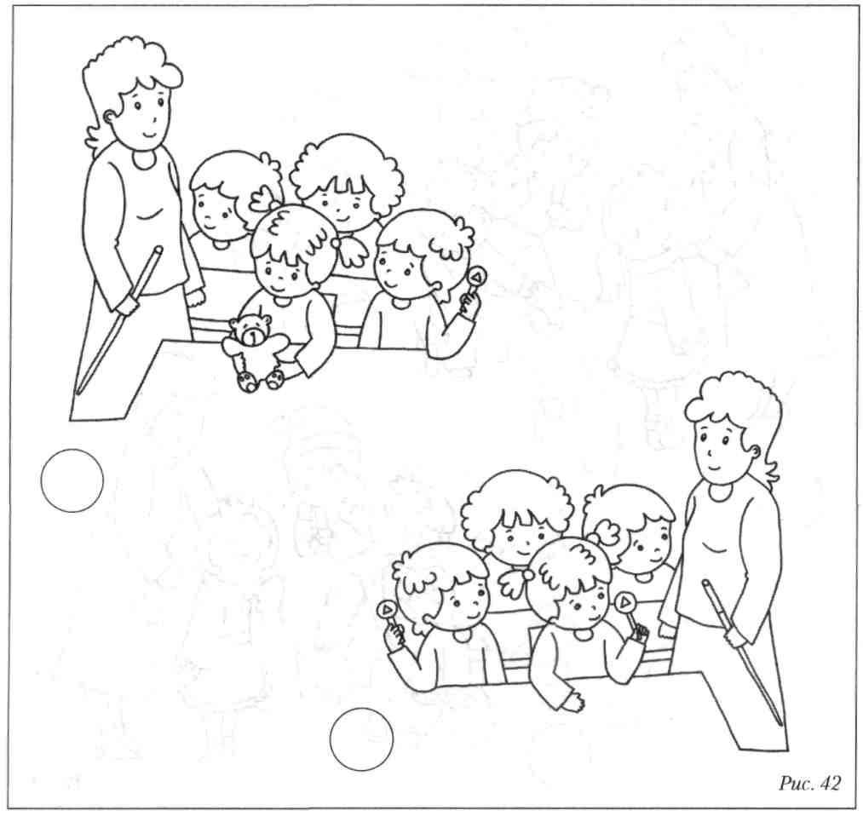
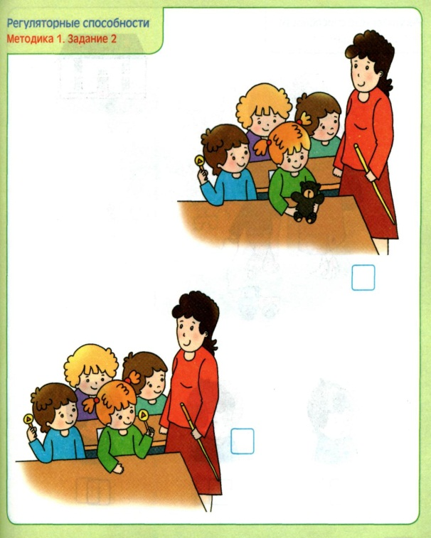

Приложение № 2. Демонстрационный материал к методике №2.
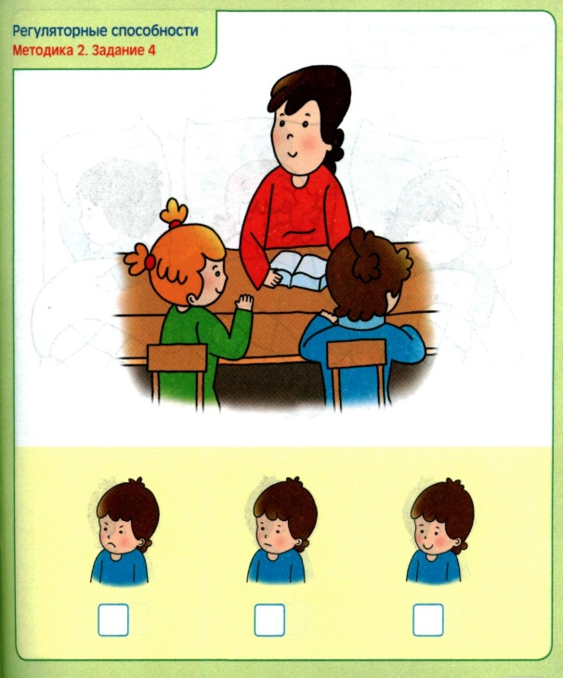
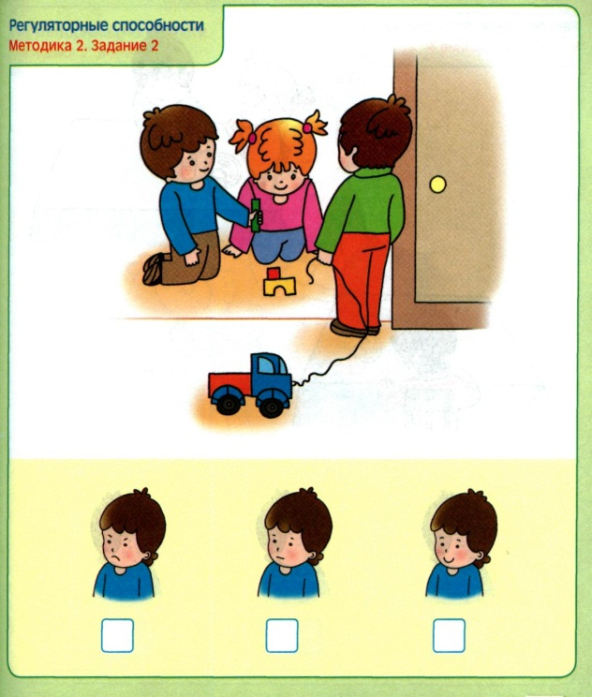
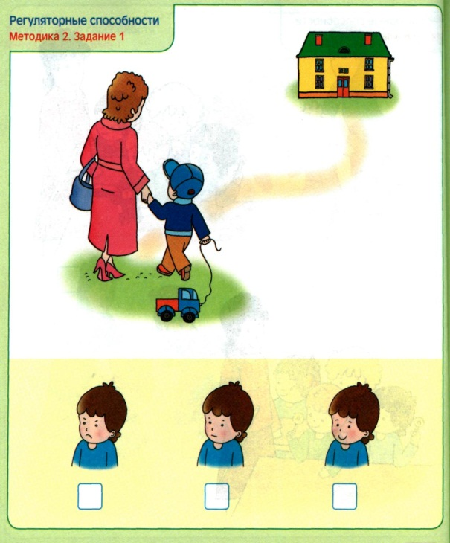

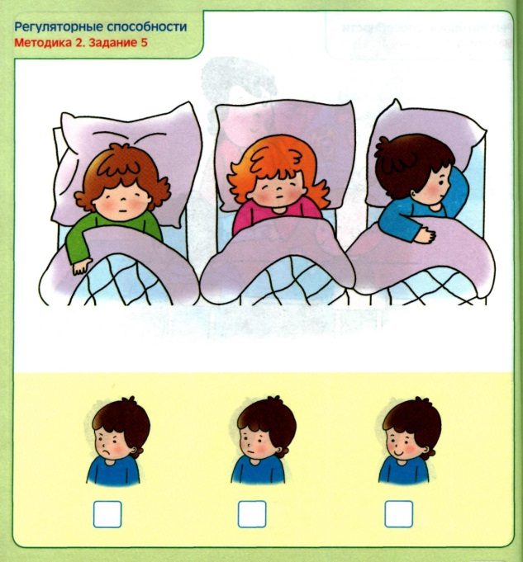
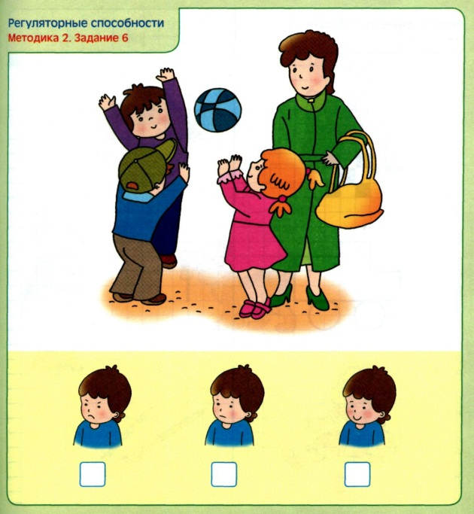
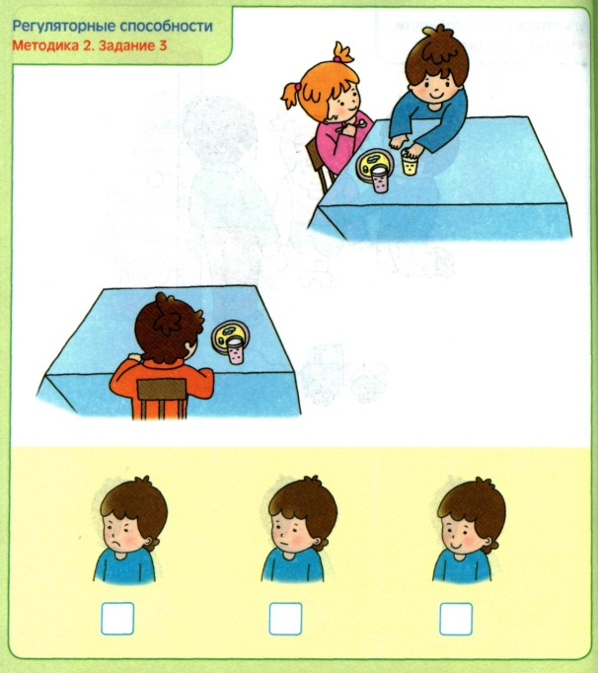

Приложение №2. Индивидуальные карточки к методике №2.
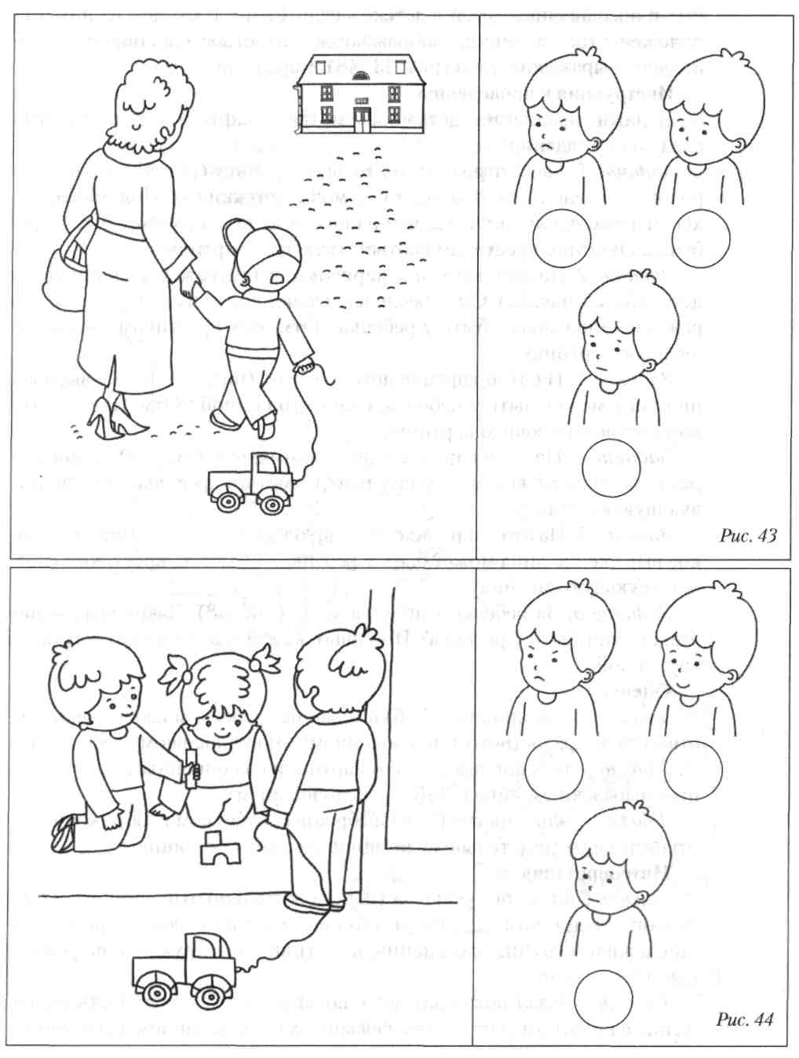
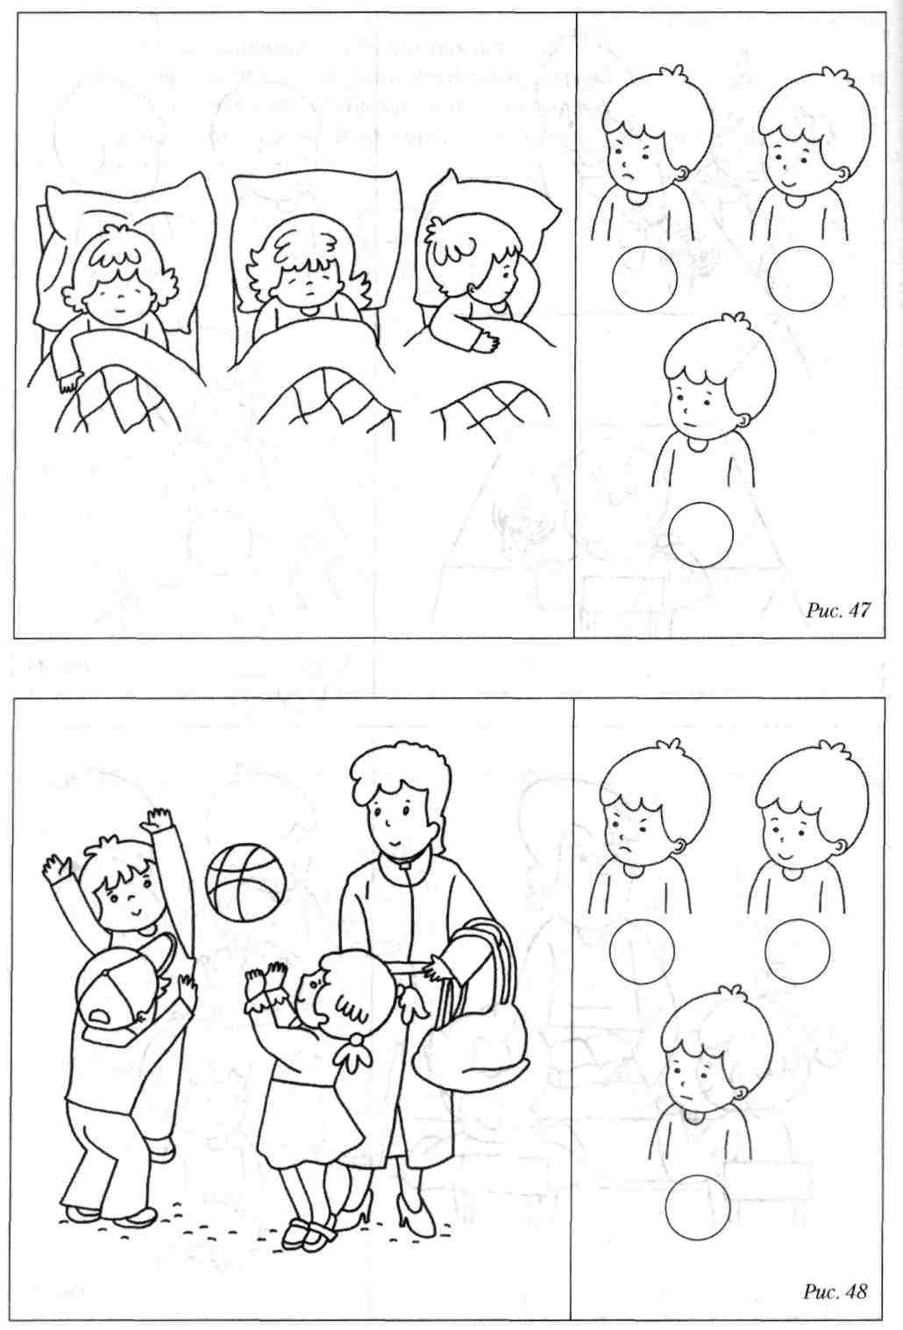
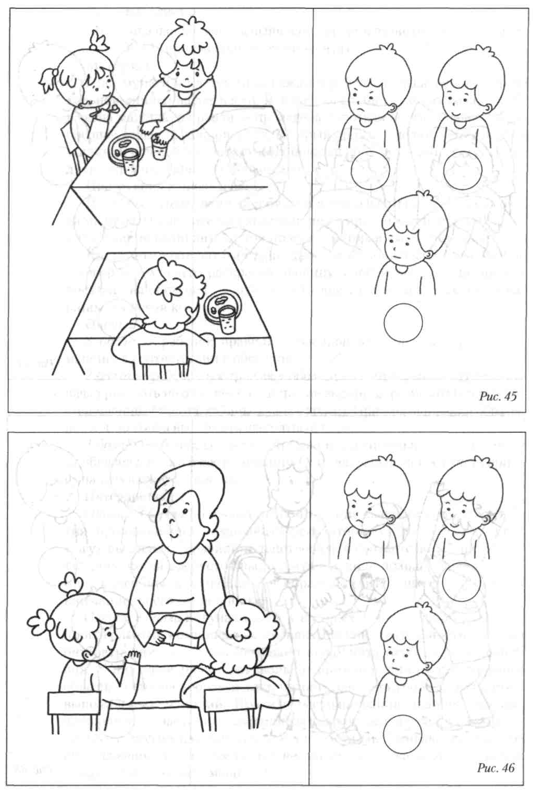

Приложение №3. Демонстрационный материал и индивидуальная карточка к методике №3
.

